Инструкция по прохождению ВВИ

1. ОБЩИЕ ПОЛОЖЕНИЯ
1.1. Настоящая Инструкция разработана в соответствии с Положением о проведении вступительных испытаний с использованием дистанционных технологий (далее – ВИИДТ) при приёме в ФГБОУ ВО «Казанский государственный энергетический университет» (далее – Университет, КГЭУ) на 2025/26 учебный год, утверждённым в соответствии с Правилами приёма, утверждёнными приказом от 20 января 2025 г. № 20 и № 21.
1.2. Инструкция устанавливает единый порядок подготовки и прохождения ВИИДТ поступающими на программы бакалавриата, специалитета, магистратуры и аспирантуры.
1.3. Все ВИИДТ проводятся в форме компьютерного тестирования с использованием электронной системы сопровождения экзаменов (ЭССЭ) и системы дистанционного тестирования https://webtest.kgeu.ru/ с обязательной идентификацией личности и видеоконтролем.
1.4. Техническое сопровождение ВИИДТ осуществляет Департамент внешних коммуникаций КГЭУ. По вопросам технического характера поступающий вправе обратиться в приёмную комиссию по адресу электронной почты: pr-kgeu@yandex.ru.
2. ТРЕБОВАНИЯ К ТЕХНИЧЕСКОМУ ОСНАЩЕНИЮ
2.1. Поступающий самостоятельно обеспечивает наличие и работоспособность следующего оборудования:
2.1.1. Персональный компьютер или ноутбук со следующими характеристиками:
- операционная система: Windows (версии 7, 8, 8.1, 10) либо OS X (версии 10.9 и выше);
- интернет-браузер последней актуальной версии (желательно Google Chrome);
- исправная и включённая веб-камера (встроенная или внешняя);
- исправный и включённый микрофон;
- стабильное интернет-соединение со скоростью передачи данных не ниже 10 Мбит/сек.
2.1.2. Мобильное устройство (смартфон) с фронтальной камерой для организации дополнительной прямой трансляции в ходе прохождения ВИИДТ.
2.2. Проверка работоспособности оборудования должна быть выполнена поступающим самостоятельно не позднее чем за 24 часа до начала испытания.
2.3. Поступающий несёт персональную ответственность за создание необходимых технических условий для прохождения ВИИДТ.
3. ТРЕБОВАНИЯ К ПОМЕЩЕНИЮ И РАБОЧЕМУ МЕСТУ
3.1. Помещение, в котором поступающий проходит ВИИДТ, должно соответствовать следующим требованиям:
- быть изолированным (наличие стен, потолка и закрывающейся двери);
- не являться проходным;
- иметь равномерное освещение;
- быть защищённым от шума, радио- и световых помех.
3.2. Во время проведения ВИИДТ в помещении запрещается нахождение посторонних лиц.
3.3. В помещении должны отсутствовать настенные рисунки, плакаты и иные материалы, содержащие информацию по предмету испытания.
3.4. Рабочая поверхность стола должна быть свободна от любых посторонних предметов. Запрещается наличие:
- мобильных телефонов, планшетов, умных часов и иных компьютерных устройств;
- тетрадей, книг, блокнотов, бумаг с рукописным или печатным текстом;
- проводных и беспроводных наушников;
- дополнительных мониторов или экранов.
3.5. Допускается наличие на рабочем столе:
- чистых листов бумаги формата А4;
- ручки;
- средств обучения, разрешённых для конкретного предмета (перечень приведён в разделе 4 настоящей Инструкции).
3.6. Веб-камера не должна располагаться напротив источника освещения.
3.7. Клавиатура должна располагаться на одной поверхности с монитором; размещение клавиатуры в выдвижном отсеке стола не допускается.
4. РАЗРЕШЁННЫЕ СРЕДСТВА ОБУЧЕНИЯ
4.1. По математике (прикладной математике) – линейка, не содержащая справочной информации, для построения чертежей и рисунков.
4.2. По физике (прикладной физике) – линейка для построения графиков, оптических и электрических схем; непрограммируемый калькулятор, обеспечивающий выполнение арифметических вычислений и вычисление тригонометрических функций, не имеющий доступа к сетям передачи данных.
4.3. По химии – непрограммируемый калькулятор; периодическая система химических элементов Д.И. Менделеева, таблица растворимости солей, кислот и оснований в воде, электрохимический ряд напряжений металлов.
4.4. По географии – линейка для измерения расстояний по топографической карте; транспортир, не содержащий справочной информации; непрограммируемый калькулятор.
5. ПОРЯДОК ПРОХОЖДЕНИЯ ВИИДТ
5.1. Не менее чем за 30 минут до начала испытания поступающий обязан:
- занять подготовленное рабочее место;
- отключить все сторонние антивирусные программы по типу (kaspersky, 360 total security и тд.)
- авторизоваться в личном кабинете по адресу https://priem.kgeu.ru/ с использованием логина и пароля, направленных посредством ЕПГУ (Госуслуг) или на адрес электронной почты;
- В случае возникновения вопросов организационного характера абитуриент может перейти по ссылке для подключения к сервису видеоконференцсвязи «VK Звонки» (ссылка размещается в личном кабинете на ЕПГУ)»
- 5.2. Процедура идентификации личности:
- поступающий демонстрирует в раскрытом виде первую страницу оригинала документа, удостоверяющего личность, содержащую фотографию, фамилию, имя, отчество (при наличии) и гражданство;
5.3. Доступ к тестированию в личном кабинете (вкладка «Тестирование») открывается не ранее чем за 5 минут до запланированного начала испытания.
5.4. Для начала тестирования поступающий:
- Абитуриент должен перейти на сайт информационной электронной системы университета (https://priem.kgeu.ru/), используя логин и пароль, который был отправлен в сообщении на ЕПГУ.
- В личном кабинете поступающий переходит на вкладку «Тестирование», где размещены вступительные испытания, на которые он записался на ЕПГУ.

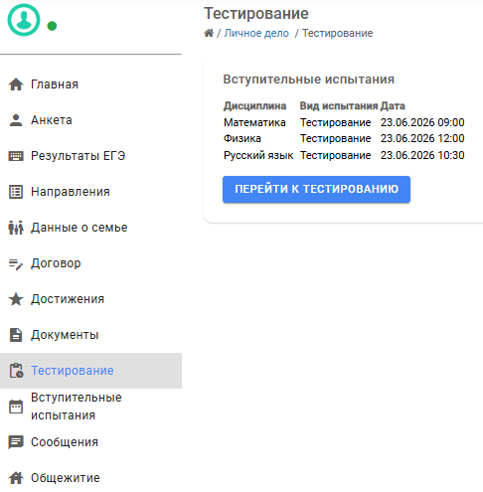

- Для начала вступительного испытания поступающий нажимает кнопку «ПЕРЕЙТИ К ТЕСТИРОВАНИЮ». Во время проведения испытания ведётся видеонаблюдение. Для выполнения теста необходимо разрешить доступ браузера к веб-камере; без этого приступить к тестированию невозможно. Примечание: во время вступительного испытания не следует закрывать вкладки, открывающиеся в ходе подключения веб-камеры, в противном случае попытка не будет засчитана.
- После нажатия кнопки «ПЕРЕЙТИ К ТЕСТИРОВАНИЮ» открывается стартовая страница тестирования. В верхнем углу страницы появляется всплывающее окно браузера с запросом разрешения на использование веб-камеры. Поступающий нажимает «Разрешить». Без выполнения этого действия он не допускается к сдаче вступительного испытания.
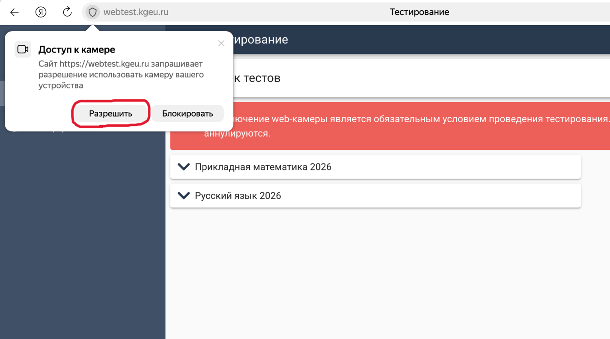
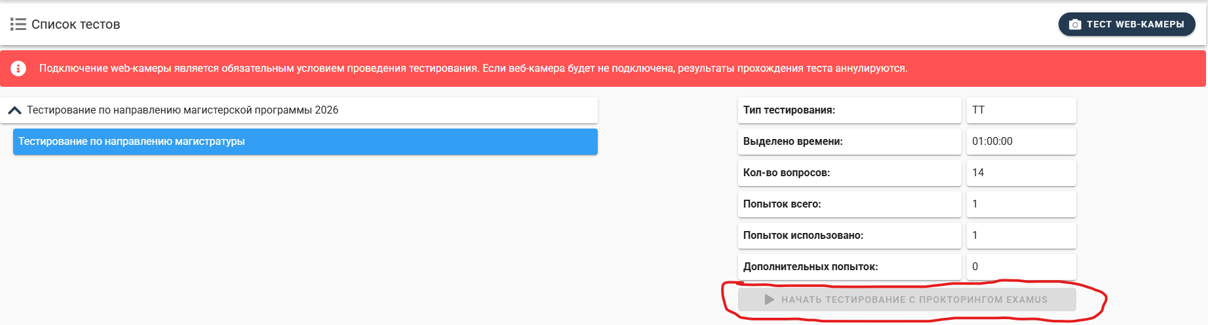

- Далее поступающий нажимает «Начать тестирование с прокторингом Examus».
- Появится окно, уведомляющее об обязательной установке безопасного браузера Examus.
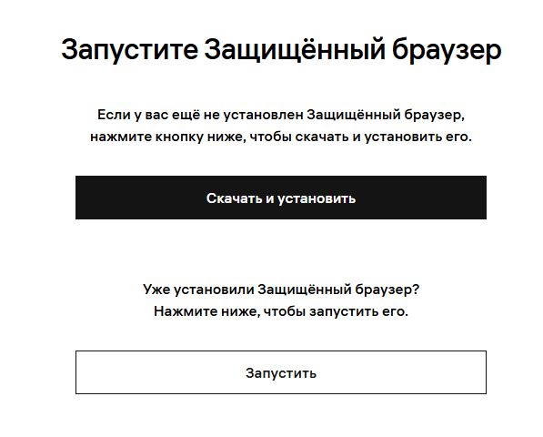

- После полной установки нужно нажать на кнопку “запустить” и нажать открыть приложение.
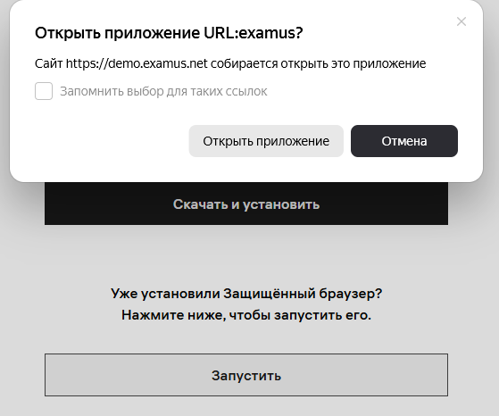
- Откроется безопасный браузер Examus, необходимо дать согласия об обработке персональных данных и согласиться с пользовательским соглашением.
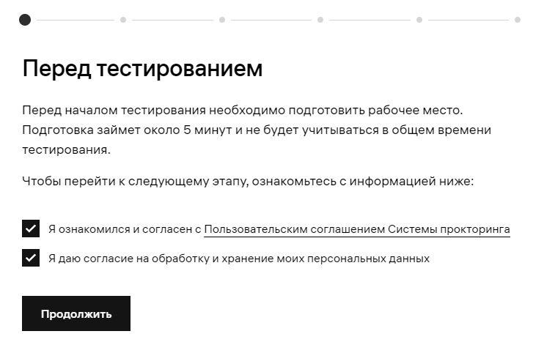
- Осуществляется проверка камеры и микрофона.
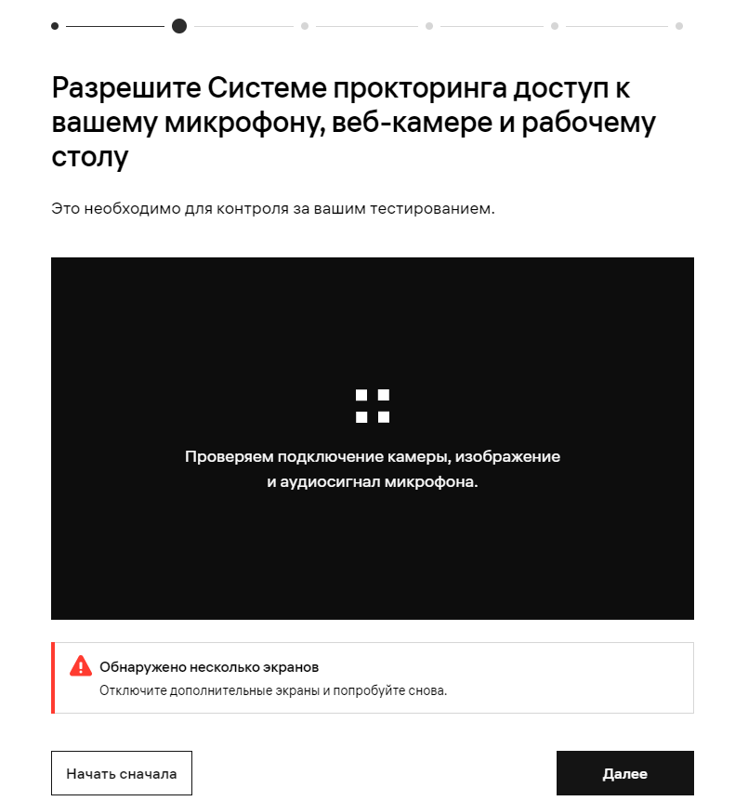

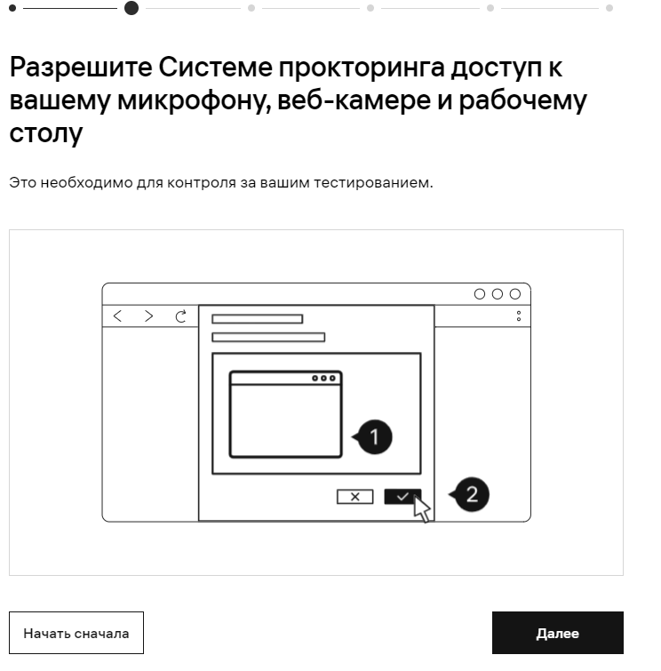

- Далее проходит процесс идентификации личности (четкое фото паспорта).
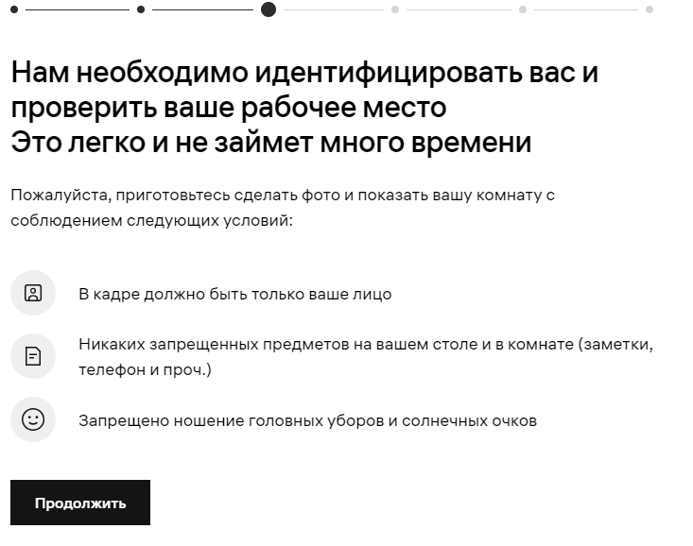
- Далее подключается мобильное устройство, которое должно быть направлено на рабочее место тестируемого (подключаться следует через браузер Google Chrome).

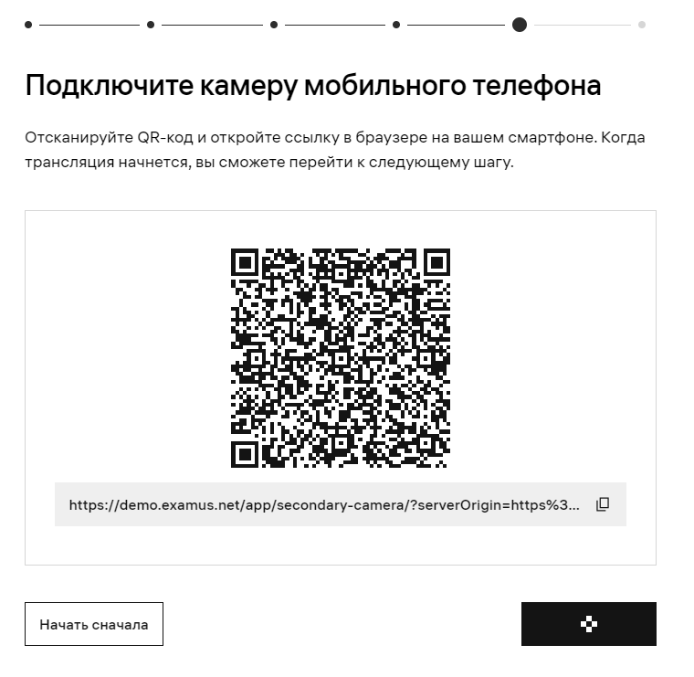

- Затем начинается тестирование (тестируемый может переключаться между вопросами).
- Затем он проверяет правильность внесённых ответов и, если всё введено верно, повторно нажимает «Завершить». Экзамен считается завершённым.
- В ходе тестирования система Examus на протяжении всего времени проведения испытания производит контроль положения лица
- Для досрочного завершения испытания поступающий нажимает кнопку «Завершить», проверяет корректность введённых ответов и повторно подтверждает завершение.
- К следующему экзамену тестируемый приступает согласно расписанию и проходит процедуру, описанную выше.
6. ЗАПРЕТЫ В ХОДЕ ПРОХОЖДЕНИЯ ВИИДТ
6.1. В процессе прохождения ВИИДТ поступающему запрещается:
- передавать реквизиты доступа к учётной записи третьим лицам;
- покидать зону видимости веб-камеры (за исключением случаев, предусмотренных пунктом 7 настоящей Инструкции);
- отключать микрофон или снижать уровень его чувствительности;
- привлекать помощь третьих лиц;
- предоставлять доступ к компьютеру третьим лицам;
- вступать в разговоры с третьими лицами;
- использовать иные средства вывода изображения;
- сосредотачивать взгляд длительное время на предметах вне зоны видимости веб-камеры;
- использовать неразрешённые справочные материалы, средства связи и любую технику, кроме обеспечивающей прохождение ВИИДТ;
- зачитывать вслух текст заданий;
- использовать дополнительные мониторы или экраны;
- использовать наушники (проводные и беспроводные).
7. ПЕРЕРЫВЫ И ТЕХНИЧЕСКИЕ СБОИ
7.1. Поступающий вправе временно покинуть рабочее место не ранее чем через 45 минут после начала испытания.
7.2. Общее время отсутствия поступающего в зоне видимости веб-камеры не должно превышать 5 минут. Видеонаблюдение при этом продолжается.
7.3. Допускается кратковременное прерывание видеонаблюдения по техническим причинам суммарно не более чем на 5 минут.
7.4. При обнаружении факта прерывания видеонаблюдения поступающий обязан немедленно принять меры к его восстановлению.
7.5. В случае невозможности восстановления видеонаблюдения или видеоконференцсвязи в течение более чем 5 минут ответственный секретарь приёмной комиссии вправе прекратить вступительное испытание.
8. ОТВЕТСТВЕННОСТЬ ПОСТУПАЮЩЕГО
8.1. За нарушение требований настоящей Инструкции и Положения о ВИИДТ уполномоченными должностными лицами Университета составляется Акт о нарушении Правил приёма (Приложение № 1 к Положению).
8.2. Электронная копия Акта направляется поступающему.
8.3. Поступающий, в отношении которого составлен указанный Акт, признаётся не прошедшим вступительное испытание без уважительной причины.
8.4. В ходе проведения ВИИДТ осуществляется непрерывная видеосъёмка и аудиозапись. Материалы хранятся на серверах Университета не менее 6 месяцев и могут использоваться при рассмотрении апелляций и разрешении конфликтных ситуаций.
8.5. Нажатием кнопки «Начать тестирование с прокторингом Examus» поступающий подтверждает своё согласие на проведение видеосъёмки и аудиозаписи.
9. РЕЗУЛЬТАТЫ И АПЕЛЛЯЦИЯ
9.1. Результаты ВИИДТ объявляются на официальном сайте Университета, в личных кабинетах поступающих и на ЕПГУ не позднее третьего рабочего дня после проведения испытания.
9.2. Поступающий вправе подать апелляцию о нарушении установленного порядка проведения испытания и (или) о несогласии с полученным результатом в установленные сроки, направив обращение на адрес pr-kgeu@yandex.ru с указанием в теме письма: «Апелляция».
9.3. Рассмотрение апелляций осуществляется с использованием дистанционных технологий. Процедура апелляции фиксируется в аудио- и видеоформате.
10. ДОПУСК К ВИИДТ В РЕЗЕРВНЫЙ ДЕНЬ
10.1. Поступающие, не прошедшие ВИИДТ по уважительной причине, могут быть допущены к участию в испытании в резервный день на основании письменного заявления, направленного в электронной форме в адрес приёмной комиссии (pr-kgeu@yandex.ru) с указанием в теме письма: «Заявление на резервный день».
10.2. Заявление должно быть направлено не позднее 18:00 по московскому времени в день пропущенного испытания с приложением подтверждающих документов.
10.3. Уважительными причинами пропуска признаются:
болезнь поступающего;
сбой связи по независящим от поступающего причинам, подтверждённый справкой организации, предоставляющей услуги доступа к сети Интернет, и (или) ресурсоснабжающей организации (при отключении электроэнергии);
чрезвычайная ситуация.
11. ОСОБЫЕ УСЛОВИЯ ДЛЯ ЛИЦ С ОВЗ И ИНВАЛИДОВ
11.1. ВИИДТ для поступающих с ограниченными возможностями здоровья и инвалидов проводятся с учётом особенностей их психофизического развития, индивидуальных возможностей и состояния здоровья.
11.2. В личном заявлении о приёме поступающий может указать на необходимость увеличения продолжительности ВИИДТ.
11.3. Продолжительность ВИИДТ увеличивается на 50% от установленной, но не более чем на 1,5 часа.
12. КОНТАКТНАЯ ИНФОРМАЦИЯ
Приёмная комиссия ФГБОУ ВО «КГЭУ»:
Адрес электронной почты: pr-kgeu@yandex.ru
Личный кабинет абитуриента: https://priem.kgeu.ru/
Система дистанционного тестирования: https://webtest.kgeu.ru/

